«УТВЕРЖДАЮ»

Заведующая МДОУ детского сада общеразвивающего вида № 226

_____________________Т.В. Воробьева

« » _____________2015г.

«СОГЛАСОВАНО»  Главный государственный инспектор  безопасности дорожного движения  города Ярославля  ___________________А.К.Иереев | «СОГЛАСОВАНО»  Директор департамента образования  мэрии города Ярославля  ______________________ А.И. Ченцова

ПАСПОРТ
дорожной безопасности муниципального дошкольного образовательного учреждения
детского сада общеразвивающего вида № 226

2015 год
Общие сведения

муниципальное дошкольное образовательное учреждение
детский сад общеразвивающего вида № 226

Тип ДОУ: дошкольное образование

Местонахождение ДОУ: Российская Федерация, Ярославская область, г. Ярославль, ул. Победы, д.26а

Фактический адрес ДОУ: 150040, Российская Федерация, Ярославская область, г. Ярославль, ул. Победы, д.26а

Руководители ДОУ:

Заведующая: Воробьева Татьяна Валентиновна, (4852) 73-85-37

Ответственный сотрудник муниципального органа управления образованием

Ведущий специалист отдела дополнительного образования и воспитательной работы департамента образования мэрии города Ярославля Сметанина Кристина Владимировна, (4852) 40-51-20

Ответственные от отдела ГИБДД УМВД по городу Ярославлю

Заместитель начальника ОГИБДД УМВД России по городу Ярославлю майор полиции Виноградов Олег Сергеевич (4852) 78-49-00

Старший инспектор по пропаганде ОГИБДД УМВД России по городу Ярославлю
капитан полиции Артемова Елена Викторовна (4852) 58-49-10;

Ответственные педагоги за мероприятия по профилактике детского травматизма

Старший воспитатель Шестернева Наталия Владимировна, (4852) 73-85-37

Количество обучающихся: 134

Наличие уголка по БДД: имеется, в групповых комнатах средней, старшей и подготовительных группах

Наличие класса по БДД: не имеется

Наличие автоплощадок по БДД: не имеется

Наличие автобуса в ДОУ (школьного) или любого другого, предназначенного для перевозки обучающихся: не имеется

Владелец автобуса: не имеется

Время посещения ДОУ:

Пребывание детей в ДОУ с 7.00 до 19.00 ежедневно, кроме субботы и воскресенья
Время пребывания воспитанников с 7.00 до 9.00
Время ухода воспитанников с 15.30 до 19.00

Телефоны оперативных служб:

Единая служба спасения: 101, 112;

Полиция: 102, 112. ОП Центральный: (4852) 30-02-02;

Скорая медицинская помощь: 103. ГУЗ Станция скорой помощи: (4852) 45-14-04;

Главная дежурная служба мэрии: (4852) 40-40-40, (4852) 40-40-41;

МУ «Центр гражданской защиты» города Ярославля: (4852) 30-55-55;

Дежурная часть полиции Ленинского района города Ярославля (4852) 73-02-02

Приложения.

1. Образцы схем муниципального дошкольного образовательного учреждения:

1.1. План – схема района расположения МДОУ детского сада общеразвивающего вида № 226, пути движения транспортных средств и обучающихся;

1.2. План-схема организации дорожного движения в непосредственной близости от МДОУ детского сада общеразвивающего вида № 226, с размещением соответствующих технических средств, маршруты движения обучающихся и расположение парковочных мест;

1.3. План – схема путей движения транспортных средств к местам разгрузки/погрузки и рекомендуемых безопасных путей передвижения обучающихся по территории МДОУ детского сада общеразвивающего вида № 226.

2.Пояснительная записка к паспорту дорожной безопасности муниципального дошкольного образовательного учреждения детского сада общеразвивающего вида № 226.

Приложение 1 к паспорту дорожной безопасности
муниципального дошкольного образовательного учреждения детский сад
общеразвивающего вида № 226
Образцы схем
муниципального дошкольного образовательного учреждения детского сада общеразвивающего вида № 226
1.1 План – схема района расположения МДОУ детского сада общеразвивающего вида № 226, пути движения транспортных средств, воспитанников и родителей (или законных представителей).
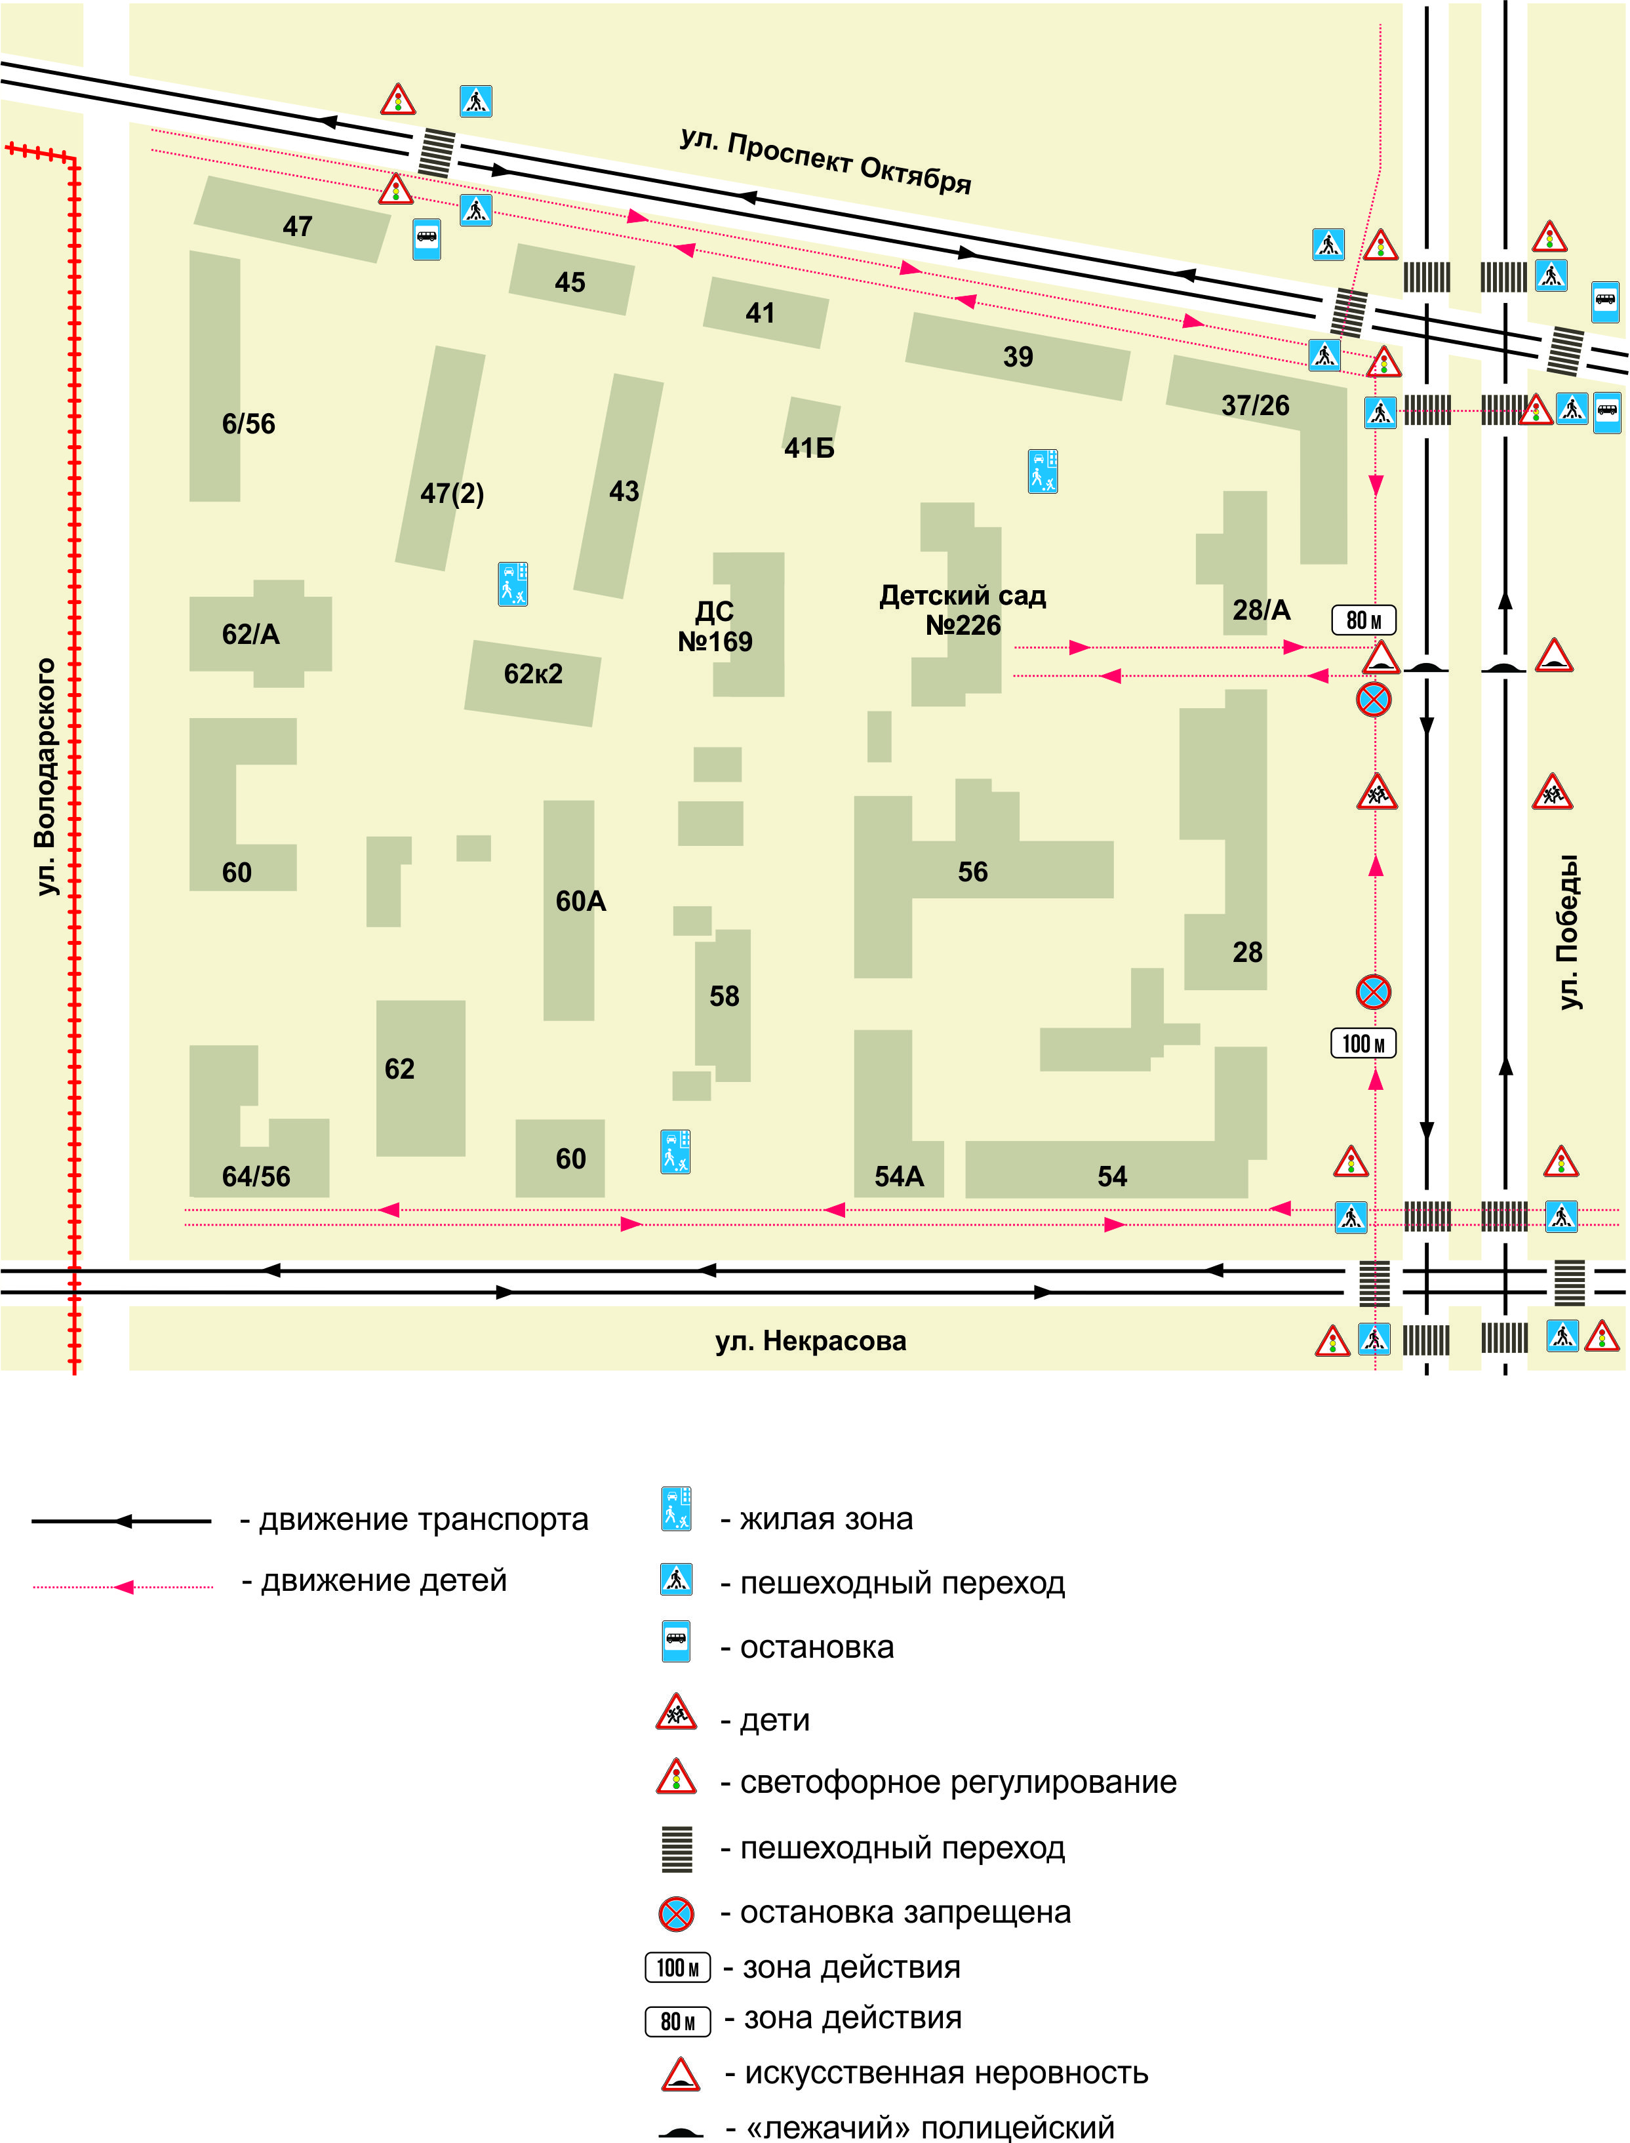

1.2 План – схема организации движения в непосредственной близости от МДОУ детского сада № 226 с размещением соответствующих технических средств, маршруты движения воспитанников, их родителей (или законных представителей) и расположение парковочных мест.
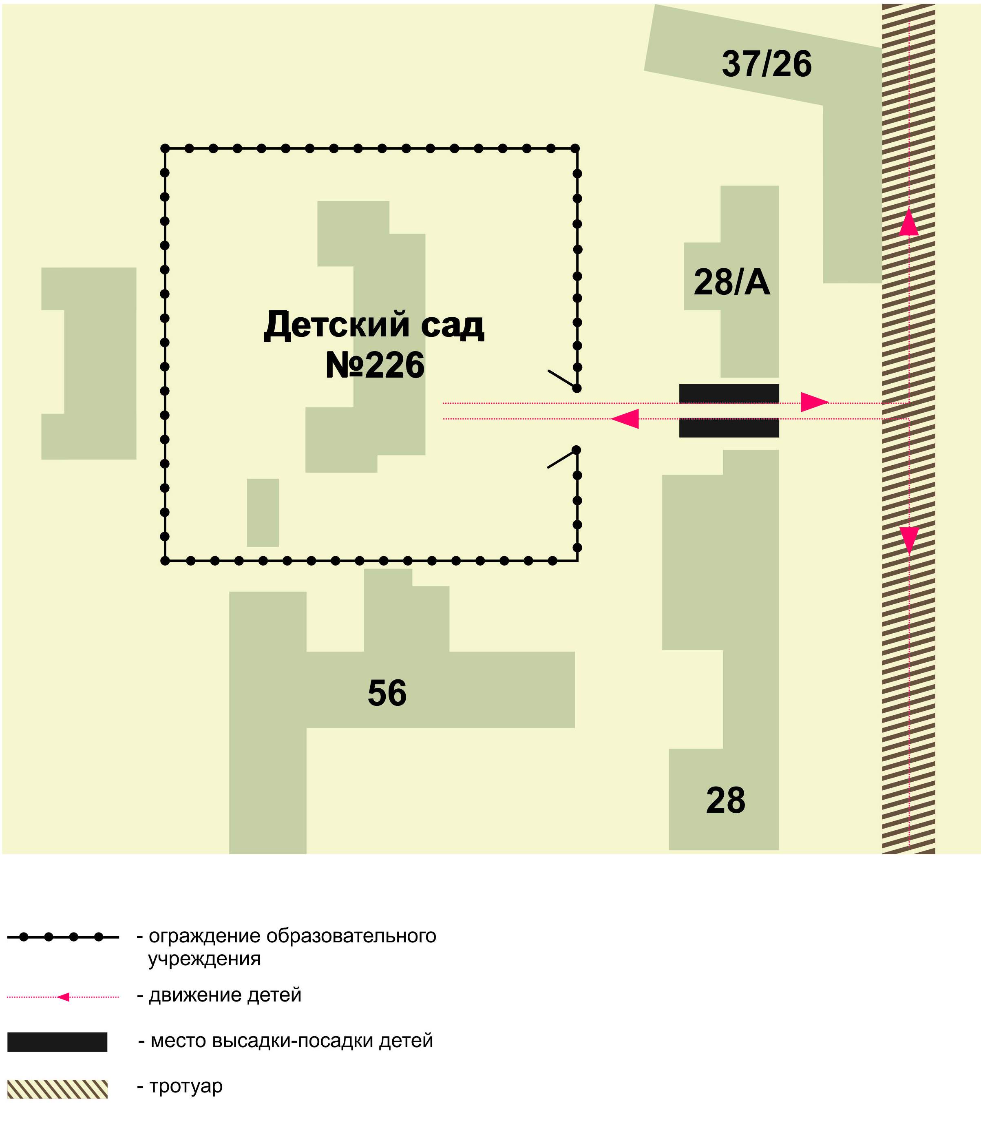

1.3 План – схема движения транспортных средств к местам разгрузки/подгрузки и рекомендуемые пути передвижения воспитанников, их родителей (законных представителей) по территории МДОУ детского сада общеразвивающего вида № 226

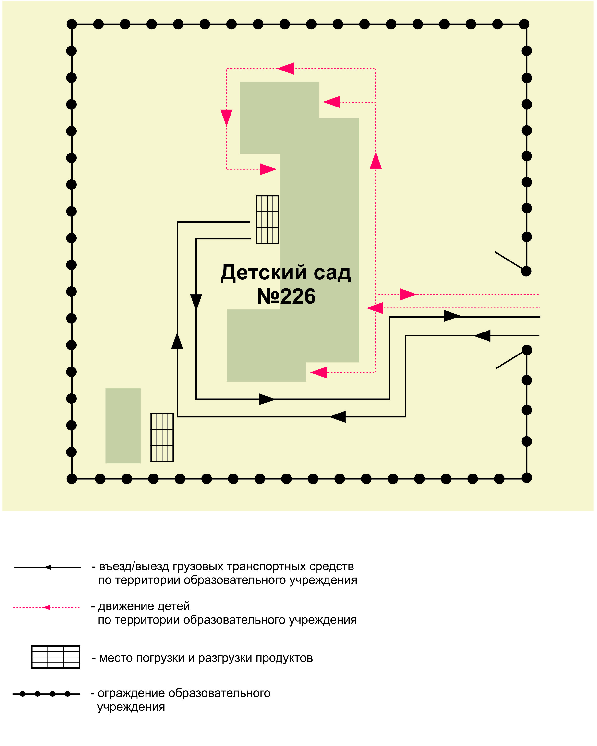

Приложение 2 к паспорту дорожной безопасности
муниципального общеобразовательного учреждения

Пояснительная записка к паспорту дорожной
безопасности муниципального общеобразовательного учреждения

1. Паспорт дорожной безопасности муниципального дошкольного образовательного учреждения (далее – Паспорт) предназначен для отображения информации о муниципальном дошкольном образовательном учреждении (далее – ДОУ) с точки зрения обеспечения безопасности обучающихся на этапах их перемещения «дом – ДОУ – дом», для использования педагогическим составом и сотрудниками Госавтоинспекции в работе по разъяснению безопасного передвижения и поведения обучающихся на улично-дорожной сети вблизи ДОУ и на маршруте «ДОУ – дом», для подготовки мероприятий по предупреждению детского дорожно-транспортного травматизма.
Паспорт ведется ответственным сотрудником муниципального дошкольного образовательного учреждения совместно с сотрудниками отдела ГИБДД УМВД по Ярославской области, которые оказывают помощь в разработке Паспорта, а также при внесении необходимых изменений в отдельные разделы Паспорта (схемы, перечни мероприятий по предупреждению ДТП с участием обучающихся). Сотрудники отдела ГИБДД УМВД по Ярославской области в рамках консультаций предоставляют общеобразовательным учреждениям предварительно проработанную (с обозначением пешеходных переходов, дорожных знаков и др.) план-схему района расположения ДОУ. Полученная схема дорабатывается, обозначаются пути движения транспортных средств и обучающихся в/из образовательного учреждения, и переноситься в Паспорт ответственными сотрудниками дошкольного образовательного учреждения.
Оригинал Паспорта хранится в ДОУ, копия - в контрольно-наблюдательном деле в подразделении ГИБДД УМВД по Ярославской области.
2. Типовой Паспорт должен иметь титульный лист и содержать следующие разделы:
- Общие сведения;
- План-схемы;
2.1. Титульный лист должен содержать:
надпись «Паспорт дорожной безопасности образовательного учреждения» и наименование образовательного учреждения в соответствии с Уставом;
в верхней части листа слева надпись «Утверждаю» и реквизиты (ФИО, дата утверждения) руководителя образовательного учреждения;
Ниже с правой и левой стороны листа «СОГЛАСОВАНО» и реквизиты (ФИО, дата утверждения) ответственного руководителя отдела ГИБДД УМВД по Ярославской области и директора департамента образования мэрии города Ярославля.
Внизу листа указывается год подготовки Паспорта.
2.2. Раздел «Общие сведения» должен содержать следующую информацию:
- Наименование ОУ;
- Тип ОУ;
- Местонахождения адрес ОУ;
- Фактический адрес ОУ (если отличается от юридического);
- Руководители ОУ: Директор (заведующий);
Заместитель директора по учебной работе;
Заместитель директора по воспитательной работе;
- Ответственный (ые) от муниципального органа управления образованием (телефон,
адрес);
- Ответственный (ые) от отдела ГИБДД УМВД по Ярославской области (телефон,
адрес);
- Ответственные за мероприятия по профилактике детского травматизма (телефон,
адрес);
- Количество учащихся;
- Наличие уголка по БДД (если имеется, указать место расположения);
- Наличие класса по БДД (если имеется, указать место расположения);
- Наличие автогородка (площадки) по БДД (если имеется);
- Наличие автобуса в ОУ;
- Расписание занятий в ОУ: 1-ая смена: ___________
2-ая смена: ___________
внеклассные занятия: _____________

- Телефоны оперативных служб: МЧС, Полиция, Скорая помощь; дорожно-
эксплуатационных организаций, осуществляющих
содержание УДС;

2.3. План-схемы, рекомендуемые к размещению в Паспорте:
• план-схема района расположения ОУ, пути движения транспортных средств и обучающихся;
• схема организации дорожного движения в непосредственной близости от образовательного учреждения с размещением соответствующих технических средств, маршруты движения обучающихся и расположение парковочных мест;
• пути движения транспортных средств к местам разгрузки/погрузки и рекомендуемых безопасных путей передвижения обучающихся по территории образовательного учреждения (в случае осуществления доставки грузов в ОУ автомобильным транспортом).
• Паспорт может содержать и ряд других схем
2.5. Паспорт может содержать любую другую информацию, позволяющую объективно оценить положение дел в ОУ в части, касающейся обеспечения безопасности обучающихся.

